Prezadas Famílias! Sorriso/MT, 29/03/2020.

O Colégio São José, em razão do cenário atual da pandemia do Coronavírus (COVID-19) atendeu prontamente as orientações das autoridades sanitárias brasileiras e fecharam as salas de aula presenciais. Tendo em vista a atual circunstância, disponibilizamos a tabela, no site www.cebsj.com.br a fim de guiar tanto os alunos quanto as famílias para um melhor roteiro de estudos, mesmo estando em recesso escolar.
Para uma melhor aprendizagem dos nossos alunos, disponibilizamos também o acesso as aulas on line no site do Objetivo. Primeiramente é necessário fazer o login no site www.objetivo.br ou no aplicativo. Em seguida, é necessário clicar no botão ÁREA DO ALUNO - EAD OBJETIVO e em seguida CONTEÚDOS ACADÊMICOS para visualizar as orientações e realizar as atividades propostas para o ano/série em curso. A senha está disponível através do telefone celular número (66) 992213134 com a recepcionista Maria.
Reafirmamos que o calendário escolar (provas, reposições de aulas, etc.) será divulgado assim que tivermos as condições necessárias para tal finalidade.
Agradecemos a todas as famílias pela compreensão.
Atenciosamente,
Equipe Pedagógica do CEBSJ

Roteiro de estudos – 3 ano Ensino Fundamental I
Semana de 30 de março a 03 de abril.

TURMAS: 3 º anos A, B e C
Professores: Maiara, Siliane e Marlete
Dia da Semana | Disciplinas e Atividades da Apostila do Objetivo  Orientação de estudos
SEGUNDA  30/03 | Português: Unidade 1 – Eu me comunico! E você? (Hora do texto) Páginas 33 a 35  Videoaula no portal Objetivo com a Professora Elizabete A. dos S. Nascimento  Aula: Literatura – Felpo Filva  Acesse:  https://tvweb3.unip.br/player/Transmissao?id=e5e7c2fc-7375-424e-85ed-ee0b81a6e4f5&instituto=objetivo&referencia=200320_ElizabeteNascimento_LinguaPortuguesa_3Ano_AD  História: Unidade 1 – Eu e meus grupos de convivência, páginas 191 a 197  Videoaula no portal Objetivo com a Professora: Claudia C. de M. Cardoso, Aula: Patrimônio Cultural.  Acesse:  http://tvweb3.unip.br/player/Transmissao?id=6165f4ca-35f4-4ae5-8c19-57dea19534b6&instituto=objetivo&referencia=200318_ClaudiaCardoso_Historia_V_3Ano_AD  Em família: Português - Dica de leitura: Felpo Filva – Eva Furnari.  (Clique duas vezes em cima da imagem para abrir o livro)  Música: Ouça com a família e depois conversem sobre a música PEÇA FELCIDADE – Melin  Que sentimento ela despertou em vocês?  Dica de Música, da Professora Natália, para ouvir em família:  Acesse:  https://youtu.be/yLUfTdhDAWQ
TERÇA 31/03 | Matemática: Unidade 3 – Banca de Jornais, páginas 49, 50 e 80 (Lição de casa 9)  Videoaula no portal Objetivo com a Professora Bruna F. Carvalho Fonseca  Aula: Banca de Jornais – Laboratório (Sugestão das professoras Maiara, Marlete e Siliani: procurar os preços dos produtos na internet, evitar de sair de casa nesse período).  Acesse:  http://tvweb3.unip.br/player/Transmissao?id=b8ff8dfb-1474-4852-a386-3c2592ae3d31&instituto=objetivo&referencia=200319_BrunaFonseca_Matematica_I_3Ano_AD  Ciências: Unidade 1 – Animais invertebrados e vertebrados (Leitura e colagem), páginas 115 a 118 (RECORTAR OS ENCARTES: “A evolução dos vertebrados”).  Inglês: Revisar os conteúdos do primeiro bimestre através da videoaula disponível no site do Objetivo, ou através do link abaixo com a Professora: Magali Eloy Barqueiro de Oliveira  Aula: Review (I)  Revisão Bimestral de Inglês. Acesse:  http://tvweb3.unip.br/player/Transmissao?id=532126f6-2750-40fd-80d3-f19fb6db2be8&instituto=objetivo&referencia=200319_MagaliOliveira_Ingles_3Ano_AD  Em família: LIM - Laboratório de Inteligências Múltiplas - A mágica do autocuidado – automassagem. Acesse: https://www.youtube.com/watch?v=9r48Qu2Vtzg&feature=youtu.be  Música: Ouça com a família e depois conversem sobre a música OLHARES SINCEROS – Jorge e Mateus. Que sentimento ela despertou em vocês?  Dica de Música, da Professora Natália, para ouvir em família:  Acesse:  https://youtu.be/kkjtvVtGDgM
QUARTA 01/04 | Português: Unidade 1 - Eu me comunico! E você? (Produção de texto) Páginas 36 a 39  Geografia: Unidade 1 – Conhecendo paisagens (leitura de imagens), páginas 222 a 225  Educação Física: Jogo da garrafa  Utilizar garrafas pet de 500 ml, com mais ou menos 1/3 de água, onde a criança deverá lançar a garrafa para cima com o objetivo de que a garrafa fique em pé.  Em família: Assista ao Filme As Aventuras de Peabody e Sherman – dica da Professora Mara (Na sexta-feira, na aula de artes, você fará uma atividade sobre o Antigo Egito, citado no filme).  Música: Ouça com a família e depois conversem sobre a música NÃO TEMOS TEMPO – Nossa Toca  Que sentimento ela despertou em vocês?  Dica de Música, da Professora Natália, para ouvir em família:  Acesse:  https://youtu.be/EtueAk9ZAT8
QUINTA  02/04 | Matemática: Unidade 3 – Banca de Jornais, Páginas 51 a 53  Videoaula no portal Objetivo da Professora Bruna F. Carvalho Fonseca, Aula: A grande inauguração / situação-problema.  Acesse:  http://tvweb3.unip.br/player/Transmissao?id=17e1dc8b-e476-4a2c-bbe2-3269e29e2c0d&instituto=objetivo&referencia=200319_BrunaFonseca_Matematica_II_3Ano_AD  Ciencias: Unidade 1 – Animais invertebrados e vertebrados (Leitura), páginas 118 a 122.  Em família: Atividade LIM (Laboratório de Inteligências Múltiplas)  (Clique duas vezes em cima da imagem LIM para abrir a atividade)  Música: Ouça com a família e depois conversem sobre a música TRANSORDE DE - Pedro Schin (Toca a Sua) Desentoca Nossa Toca  Que sentimento ela despertou em vocês?  Dica de Música, da Professora Natália, para ouvir em família:  Acesse:  https://youtu.be/d3RMGJQECtQ
SEXTA  03/04 | Português: Unidade 1 – Eu me comunico! E você? (produção de texto). Páginas 43 a 44  Matemática: Unidade 3 – Banca de Jornais (Hora da brincadeira). Páginas 54 e 55 (RECORTAR OS ENCARTES 11, 12 e 13) – Sugestão: o jogo pode ser realizado em família.  Videoaula no portal Objetivo da Professora: Bruna Fabiani Carvalho Fonseca  Aula: Exploração e descoberta – Hora da brincadeira – "Nossa Banca"  Acesse:  http://tvweb3.unip.br/player/Transmissao?id=c18e2ec9-810b-478f-b85d-4a1c60b4ccaf&instituto=objetivo&referencia=200319_BrunaFonseca_Matematica_III_3Ano_AD  Inglês: Revisar os conteúdos do primeiro bimestre através da videoaula disponível no site do Objetivo, ou através do link abaixo com a Professora: Magali Eloy Barqueiro de Oliveira  Aula: Review (I)  Acesse:  http://tvweb3.unip.br/player/Transmissao?id=532126f6-2750-40fd-80d3-f19fb6db2be8&instituto=objetivo&referencia=200319_MagaliOliveira_Ingles_3Ano_AD  Artes: 3 º ano nossa atividade é trabalhar o Antigo Egito  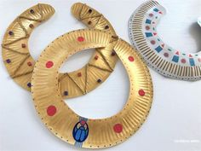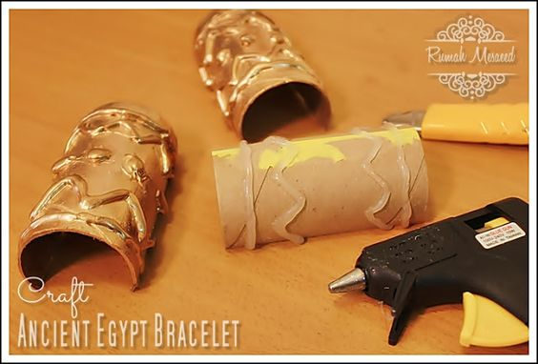  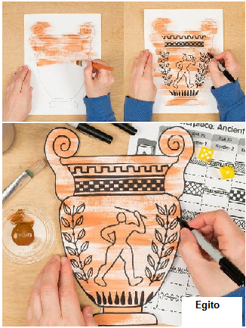  Vamos fazer adereços e pintura como o Antigo Egito? Pode utilizar coador de café usado para fazer desenho. Após fazer o café é só jogar o pó fora e colocar para secar. Depois bate para tirar o resto do pó e está pronto para fazer arte.  Crie, invente novas maneiras de representar sua obra e depois é só postar no Facebook Mara Sobrinho para eu ver sua criatividade. Não esqueça que: Cada dia seremos melhores!  Saudade de vocês.  Em família:  Música: Ouça com a família e depois conversem sobre a música QUANDO O MUNDO CAI AO MEU REDOR – André Valadão  Que sentimento ela despertou em vocês?  Dica de Música, da Professora Natália, para ouvir em família:  Acesse:  https://youtu.be/hnIrV_cdcHs

